중학교 1학년을 위한 공부 안내
공부, 어떻게 확인할까요?
평가를 내 공부에 쓰는 방법
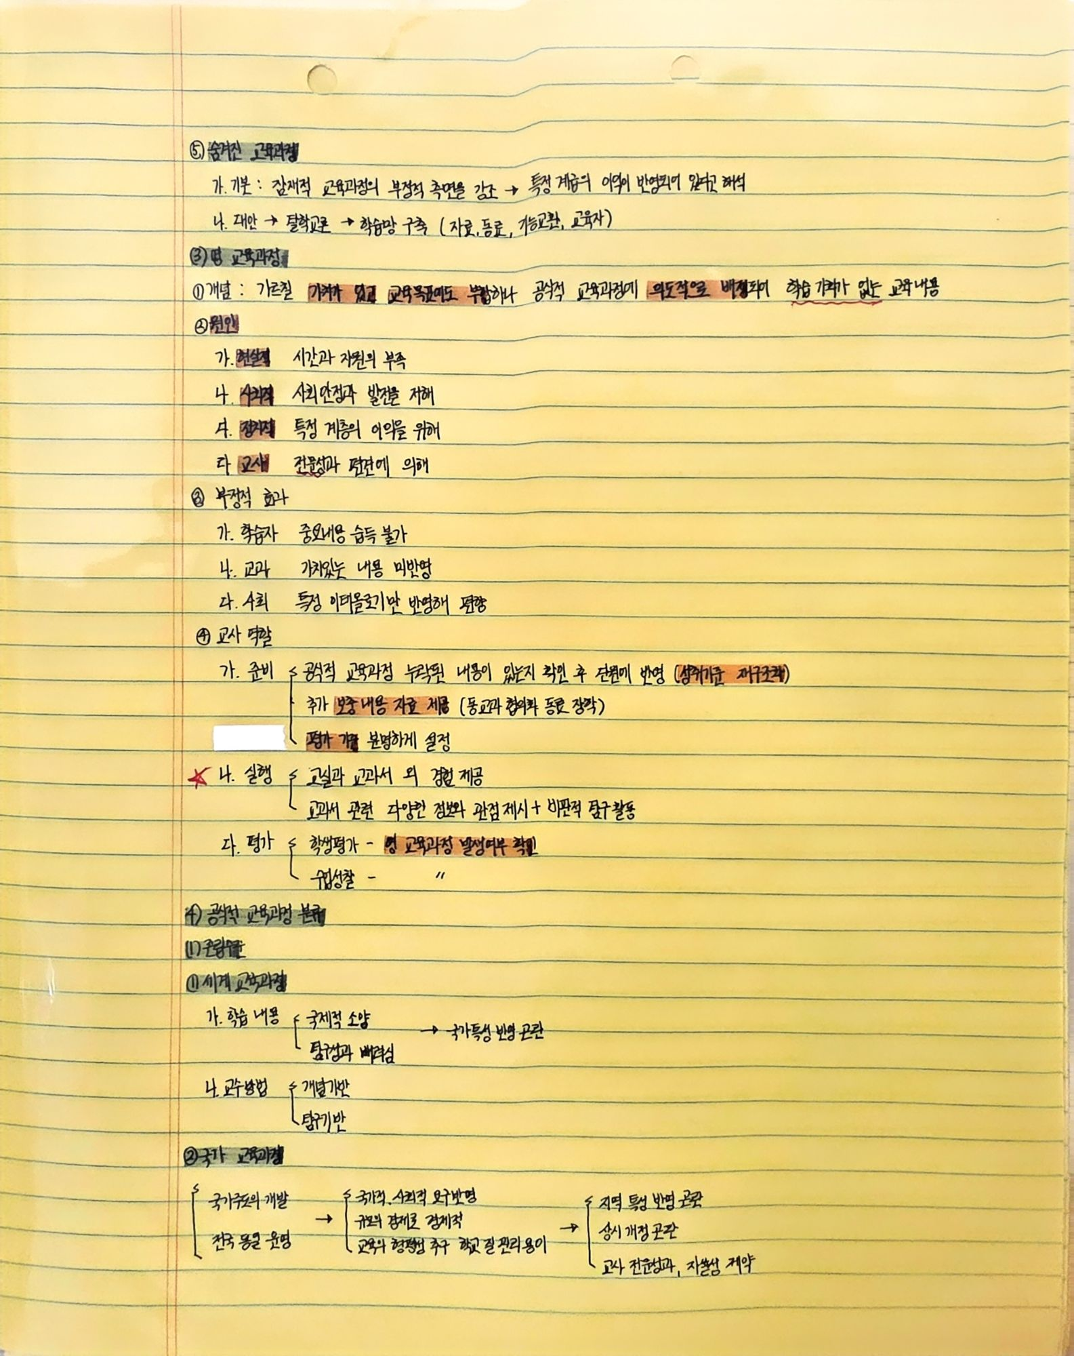
▲ 요약해서 적은 노트 예시 (자세한 설명은 4번)

목차

1. 평가는 왜 필요할까요?
평가는 "점수를 매기는 일"만이 아니에요. 내가 얼마나 알고 있는지 확인하고, 부족한 부분을 찾아 고치게 도와주는 일이에요. 선생님도 평가 결과를 보고 우리를 어떻게 도울지 정해요.
- 지금 내 실력을 알 수 있어요.
- 틀린 곳을 찾아 다시 공부할 수 있어요.
- 시험 전에 무엇을 먼저 봐야 할지 알 수 있어요.

2. 평가 3가지
평가는 하는 때에 따라 세 가지로 나눠요. 이름을 알아 두면 공부 계획을 세우기 쉬워요.
이름 | 하는 때 | 하는 일 | 내 공부에 쓰는 방법
진단평가 | 공부를 시작하기 전 | 내가 이미 아는 것과 모르는 것을 알아봐요. | 모르는 부분에 더 시간을 써요.
형성평가 | 공부하는 중간 | 배운 것을 잘 이해했는지 확인해요. | 틀린 곳을 바로 고쳐요.
총괄평가 | 단원이나 학기가 끝난 뒤 | 마지막으로 얼마나 익혔는지 알아봐요. (중간·기말고사) | 결과를 보고 다음 공부 계획을 세워요.

3. 내 노트 만들기 (수업 중)
좋은 평가 공부는 좋은 노트에서 시작해요. 수업을 들으면서 바로 만드는 노트예요.
- 선생님 말씀을 들으면서 바로 짧게 줄여서 적어요.
- 단원이 바뀔 때마다 단원 포스트잇을 붙여요. (꼭 해야 해요)
- 중요한 정도에 따라 펜 색을 달리해요. (꼭 해야 해요)

중요한 정도 | 쓰는 도구 | 이럴 때 써요
가장 중요 | 빨간 펜 | 꼭 외울 것
두 번째 | 파란 펜 | 중요한 설명
세 번째 | 검은 펜 | 일반 필기
네 번째 | 연필 | 덧붙인 생각, 참고 내용

4. 평가별 공부 방법
아래 순서대로 하면 틀린 곳이 점점 줄어들어요.

① 진단: 공부를 시작하기 전
단원 제목을 보고 "내가 아는 것"과 "모르는 것"을 나눠 적어 봐요. 모르는 것을 중심으로 수업을 들어요.

② 형성평가: 수업이 끝난 뒤
중요한 것부터 짧은 문제(단답형)를 풀어요. (예: "형성평가란 무엇인가요?" → 한두 줄로 써요.)
- 틀린 내용은 노트에서 노란 형광펜으로 표시해요.
- 형광펜 부분에는 작은 포스트잇을 붙여요. 단원 포스트잇과 모양이나 색이 달라야 해요.

③ 형성평가: 단원이 끝난 뒤
같은 내용을 짧은 문제(단답형)로 한 번 더 풀어요.
- 새로 틀린 내용 → 노란 형광펜 + 작은 포스트잇
- 이미 노란 형광펜이 있는데 또 틀린 내용 → 빨간 별 + 포스트잇

④ 총괄평가 준비: 시험 1주일 전
실제 시험처럼 시간을 정해 놓고 문제를 풀어요. 틀린 내용은 위와 같은 방법으로 표시해요.

⑤ 시험 당일: 쉬는 시간
새로 공부하지 말고, 노트에서 형광펜과 별 표시가 있는 곳만 빠르게 읽어 봐요.

상황 | 표시 | 포스트잇
단원이 시작될 때 | 제목을 크게 적기 | 단원 포스트잇 (큰 것)
처음 틀림 | 노란 형광펜 | 작은 포스트잇 (단원용과 구분)
또 틀림 | 빨간 별 | 포스트잇
시험 직전 모의 풀이에서 틀림 | 위와 같은 방법 | 위와 같은 방법

예시 사진 안내
표지의 노트 사진은 위 방법 중 일부만 적용한 예시예요.
사진에 적용된 것: 요약해서 적은 필기 / 회색 형광펜으로 제목 구분 / 형광펜으로 처음 틀린 곳 표시 (사진은 빨강 계열 형광펜, 이 문서는 노란색 기준) / 빨간 별로 또 틀린 곳 표시
사진에 없는 것: 포스트잇, 중요도 펜 색 나누기
사진에 없어도 포스트잇과 중요도 표시는 반드시 해야 해요!

5. 필기·요약 요령
- 말을 그대로 받아 적지 않고, 중요한 낱말만 골라 적어요.
- 줄을 나누고 화살표(→)로 이어서 서로 어떤 관계인지 보이게 해요.
- 긴 내용은 "가, 나, 다"처럼 번호를 붙여 줄여요.
- 칸 나누기 노트(코넬 노트): 종이를 나눠 왼쪽엔 중요한 낱말, 오른쪽엔 설명, 맨 아래엔 한 줄 요약을 써요.
- 외울 때는 읽기만 하지 말고, 가리고 떠올려서 직접 써 봐요. 떠올려 쓸수록 오래 기억돼요.

6. 심화: 한 장 정리본
노트 정리와 한 장 정리본은 쓰임이 달라요. 중1 시험에는 보통 노트 정리가 알맞고, 한 장 정리본은 넓은 범위를 볼 때 도전해 봐요.
 | 노트 정리 | 한 장 정리본
알맞은 때 | 중간·기말고사, 외울 것이 많은 과목, 양이 적은 공부 | 수능처럼 한 과목 전체를 한 번에 볼 때
방법 | 수업 때 요약해 적고 단원별로 표시 | 큰 종이(A3) 한 장에 배운 내용을 모두 정리
특징 | 틀린 곳을 표시하며 계속 고쳐요 | 칸을 접어 단원별로 나누고, 관련된 내용은 선으로 이어요

색 규칙: 빨강=가장 중요한 것 / 초록+Q=이미 시험에 나온 문제 / 파랑=덧붙인 설명 / 연한 검정 선=관련된 내용 잇기

7. 한꺼번에 보기
때 | 할 일 | 확인
수업 시간 | 요약 필기 + 단원 포스트잇 + 중요도 펜 | ☐
수업 직후 | 짧은 문제(단답형) → 틀린 곳 노란 형광펜 + 작은 포스트잇 | ☐
단원이 끝난 뒤 | 다시 풀기 → 새로 틀림은 노란 형광펜, 또 틀림은 빨간 별 | ☐
시험 1주일 전 | 시간을 정해 모의 풀이 → 틀린 곳 표시 | ☐
시험 당일 쉬는 시간 | 형광펜·별 표시만 빠르게 읽기 | ☐

쉬운 말 풀이
평가: 내가 얼마나 아는지 확인하는 일
복습: 배운 것을 다시 공부하는 것
내용: 배우는 것 하나하나
단답형: 짧게 한두 줄로 답하는 문제 (학교에서는 "서답형"이라고도 해요)
형광펜: 글 위에 색을 칠해 잘 보이게 하는 펜
틀린 문제: 답을 잘못 쓴 문제
기출: 이미 시험에 나온 적이 있는 문제
※ 교육부 자료, 학술 논문, 합격 수기를 참고해 중1 눈높이로 쉽게 풀어 썼어요.

